الاتحاد البرلماني العربي |  | 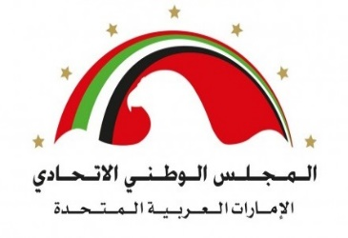
الاجتماع التنسيقي
للمجموعة البرلمانية العربية
08 نيسان/ أبريل 2021

دبي – دولة الإمارات العربية المتحدة

استمارة التسجيل

استمارة التسجيل للاجتماع التنسيقي
للمجموعة البرلمانية العربية
08 نيسان/ أبريل 2021
دبي – دولة الإمارات العربية المتحدة

- الشعبة البرلمانية:
أعضاء الوفود
الاسم | الصفة

- مواعيد الوصول:
اليوم | التاريخ | التوقيت | الشركة الناقلة | رقم الرحلة | قادماً من

- مواعيد المغادرة:
اليوم | التاريخ | التوقيت | الشركة الناقلة | رقم الرحلة | مغادراً الى

يُرجى تعبئة الاستمارة وإرسالها قبل تاريخ 01 نيسان/ أبريل 2021، (للضرورة التنظيمية) إلى كل من أمانة الشعبة البرلمانية الإماراتية والأمانة العامة للاتحاد البرلماني العربي:
أمانة الشعبة  البرلمانية الإماراتية | الأمانة العامة  للاتحاد البرلماني العربي
أبوظبي – دولة الإمارات العربية المتحدة  الهاتف:0097126199500  الهاتف المتحرك:00971504866331  البريد الالكتروني:  prl-group@almajles.gov.ae  a.a.alshehhi@almajles.gov.ae | شارع المعرض- منطقة المرفأ  بيروت- الجمهورية اللبنانية  الرّمز البريدي: 2011-8403  الهاتف : 00 961 1 985 960/ 1, 2  الفاكس : 00 961 1 985 963  البريد الإلكتروني:  info@arabipu.org  arab.ipu@gmail.com

